ЯЗЫК SQL

1. ТЕОРЕТИЧЕСКАЯ ЧАСТЬ
Вопросы по теории, которые войдут в билеты экзамена весеннего семестра 3 курса.
Подготовка по учебному пособию «Проектирование информационных систем. Работа с MS SQL Server» стр. 5-62 (Лебедева С.В.)
№ п/п | Перечень вопросов
 | Распределённая обработка данных. Системы распределенной обработки информации.
 | Распределённые системы обработки данных, распределенные базы данных. Система управления распределёнными базами данных.
 | Архитектура ИС. Архитектура файл-сервер.
 | Архитектура ИС. Распределение функций в архитектуре «клиент-сервер».
 | Архитектура ИС. Однозвенная, двухзвенная, трехзвенная и многозвенные архитектуры
 | Архитектура ИС. Архитектура SOA.
 | Язык SQL как стандарт определения данных и манипулирования данными в реляционных моделях. Структура языка SQL.
 | Язык запросов (DQL). Простая выборка данных. Использование предикатов.Примеры.
 | Язык запросов (DQL). Выборка по условию. Основные типы условий поиска.
 | Язык запросов (DQL). Агрегирование и группировка.
 | Язык запросов (DQL). Вложенные подзапросы.
 | Язык манипулирования данными (DML). Создание новой таблицы.
 | Язык манипулирования данными (DML). Добавление одиночной и группы записей в таблицу.
 | Язык манипулирования данными (DML). Обновление и удаление записей из таблицы.

2. ПРАКТИЧЕСКАЯ ЧАСТЬ
ЛАБОРАТОРНАЯ РАБОТА №1
Методические указания к лабораторной работе №1
(по уч. пособию, стр. 45-48 до агрегатных функций)

2. КАК ВЫПОЛНЯТЬ ЗАДАНИЯ
2.1. Открыть свою БД, далее Создать Конструктор запроса (рисунок 1)
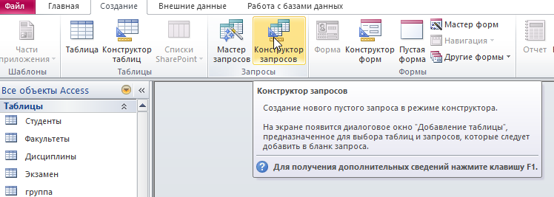

Рисунок 1

2.2. Не добавлять в запрос ни одной таблицы, т.е. нажать кнопку Закрыть (рисунок 2)
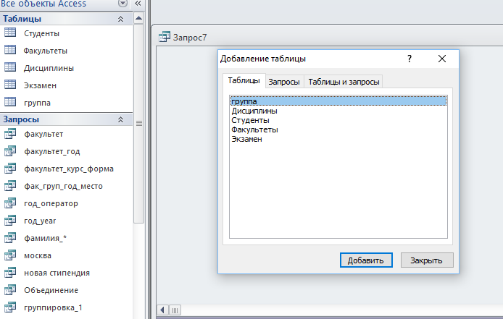

Рисунок 2

2.3. Станет доступным режим SQL ( рисунок 3) (Верхний левый угол)

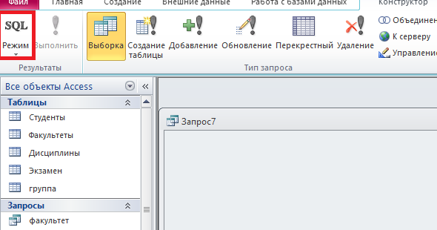

Рисунок 3

Либо нижний правый угол (рисунок 4)

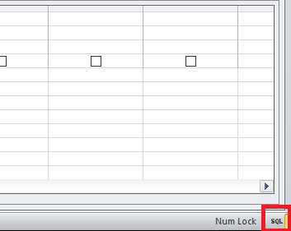

Рисунок 4

2.4. Выбрав режим, попадаете в листинг SQL для написания инструкций
Обязательно наличие двух предложений – Select и From – все остальные зависят от назначения выборки (рисунок 5).
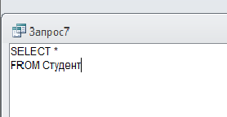

Рисунок 5
Проверять на корректность введенных инструкций необходимо прямо из листинга, нажав ! на панели инструментов (рисунок 6).

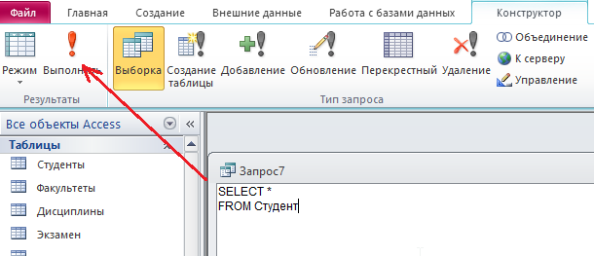

Рисунок 6
ЗАМЕЧАНИЕ:
1. Все работы делать в листинге SQL! Проверять каждую задачу на корректность решения!

ЗАДАЧИ НА САМОСТОЯТЕЛЬНУЮ РАБОТУ
1. Отобрать всех студентов, чья фамилия начинается на букву А или на букву В;
2. Отобрать всех студентов из Москвы или Санкт-Петербурга
3. Отобрать всех студентов с одного факультета и одного года рождения (используйте оператор Between #дата1# and #дата2#).
4. Отобрать всех студентов с одного факультета, одного курса дневной формы обучения, имеющих детей.
5. Отобрать всех студентов с одного факультета, из одного города, чья фамилия начинается на определенные буквы (А или Б, или свои!)
6. Отобрать всех студентов с 1,2 и 4 курсов (использовать разные варианты решения (не менее 3))
Замечание: изменить курсы в таблице Студент (должны быть 1,2,3,4)

ДОПОЛНИТЕЛЬНЫЕ ЗАДАНИЯ

1. Вывести на экран студентов, у которых фамилия заканчивается на – ский.
2. Вывести на экран студентов, у которых имя не превышает 4 символа.
3. Вывести на экран студентов, у которых возраст находится в определенном диапазоне (определить самостоятельно).
Замечание: если в наборе данных таких студентов нет – их следует добавить!

